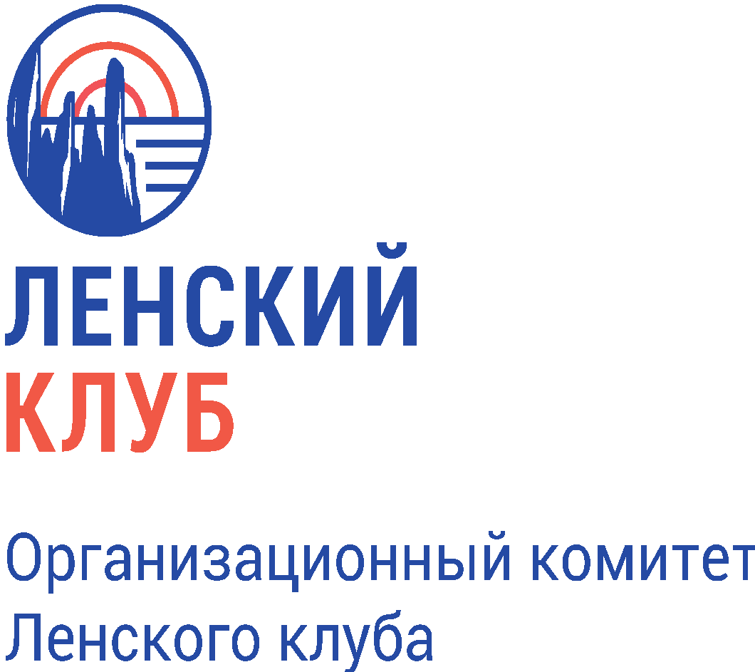

Дайджест «IT-успехи регионов. Дальний Восток» (14 - 20 августа 2024)
В Якутии открылся первый "Цифровой офис" МФЦ. Он предоставляет местным жителям возможность получать госуслуги онлайн, консультироваться с сотрудниками МФЦ по видеосвязи и проводить совместный браузинг. Учреждение создано в рамках проекта "Цифровой уполномоченный на селе" для повышения доступности услуг в удалённых населённых пунктах.
Тем временем Национальная библиотека Якутии и АГИКИ запустили "Режим конспектирования" с поддержкой искусственного интеллекта. Технология помогает студентам упрощать сложные тексты, автоматически создавать библиографические ссылки и формировать списки литературы. Встроенный ИИ выделяет ключевые моменты и генерирует вопросы по тексту, что упрощает работу с научной информацией.
В свою очередь в Хабаровске учёные Тихоокеанского государственного университета решили использовать нейросеть для прогнозирования урожайности сельскохозяйственных культур. Сейчас ИИ это делает с точностью до 85%. Система использует данные спутниковых снимков, метеорологических показателей и характеристик почвы. Программа может предсказывать урожайность картофеля, ячменя, пшеницы и других культур. Эта разработка помогает агрономам оптимизировать ресурсы и снизить риски, связанные с изменением климата.
А в Амурской области осенью пройдет первый турнир по фиджитал-теннису. Этот вид спорта сочетает виртуальные и реальные этапы соревнований. Амурский регион стал лидером в развитии фиджитал-спорта: здесь провели 14 турниров, привлекших свыше 300 участников. Региональная федерация стала первой в мире, запустив фиджитал-брейк-данс и теннис, подчеркнув тем самым значимость интеграции цифровых технологий в спорт.

Справка:
«Ленский клуб» — экспертно-аналитический центр, объединяющий ведущих российских и международных экспертов вокруг темы устойчивого развития регионов России. Клуб был создан в июне 2019 года по инициативе главы Республики Саха (Якутия) Айсена Николаева. Цель работы площадки — разработка комплексных решений для развития Арктики, Дальнего Востока и других регионов России, а также интеграция новых механизмов и идей в федеральную повестку.
Сайт: https://lenclub.ru
Телеграм: https://t.me/lenclub

